ICS 17.220.20
CCS N 20
团体标准
低压分布式电源采集监控系统 第8部分：分布式电源接入单元型式要求

Acquiring and monitoring system of low-voltage distributed resources—
Part 8 ：Type requirements for distributed resources access unit

2025.06.15

在提交反馈意见时，请将您知道的相关专利连同支持性文件一并附上。

XXXX-XX-XX发布
XXXX-XX- 实施
XXXX-XX-XX实施
T/CIMA 0142.8—XXXX

中国仪器仪表行业协会 发布

目 次
前 言 II
引 言 III
1 范围 4
2 规范性引用文件 4
3 术语和定义 4
4 外形结构 4
5 接口 5
6 标识和标志 5
附录A（规范性）Ⅰ型分布式电源接入单元外观型式要求 7
附录B（规范性）Ⅱ型分布式电源接入单元外观型式要求 19
附录C（规范性）双模通信单元接口定义 25

前 言
本文件按照GB/T 1.1—2020《标准化工作导则 第1部分：标准化文件的结构和起草规则》的规则起草。
本文件是T/CIMA 0142《低压分布式电源采集监控系统》的第8部分。
请注意本文件的某些内容可能涉及专利。本文件的发布机构不承担识别专利的责任。
本文件由中国仪器仪表行业协会电工仪器仪表分会提出。
本文件由中国仪器仪表行业协会归口。
本文件起草单位：。
本文件主要起草人：。
本次为首次发布。

引 言
T/CIMA 0142《低压分布式电源采集监控系统》由下列11个部分构成。
——第1部分：总则。目的在于规定低压分布式电源采集监控系统的基本要求，确立系统的结构、功能和安全防护要求。
——第2部分：运行监测与调节控制技术要求。目的在于规定低压分布式电源采集监控系统的运行监测与调节控制技术要求，确立用户侧、台区侧和平台侧在不同场景下的监测数据、调节控制条件和方法。
——第3部分：本地数据交换协议。目的在于规定低压分布式电源采集监控系统的本地数据交换协议，确立低压分布式电源设备与传感控制设备之间数据通信的物理层、数据链路层、应用层要求。
——第4部分：安全防护技术要求。目的在于规定低压分布式电源采集监控系统的安全防护和安全管理要求，确立终端安全、通信网络安全、区域边界安全、物理环境安全、主机安全、应用安全、数据安全、密码应用安全和安全管理中心的技术要求。
——第5部分：分布式电源接入单元技术要求。目的在于规定低压分布式电源采集监控系统的分布式电源接入单元技术要求，确立分布式电源接入单元的环境条件、工作电源、机械影响、通信接口，以及功耗、功能和安全相关要求。
——第6部分：接口转接器技术要求。目的在于规定低压分布式电源采集监控系统的接口转接器技术要求，确立接口转接器的环境条件、工作电源、机械影响、数据传输信道，以及电气、接口、功能和安全等相关要求。
——第7部分：应用软件功能及接口技术要求。目的在于规定低压分布式电源采集监控系统的应用软件技术要求，确立低压分布式电源采集监控微应用和分布式电源管理APP的功能和接口要求。
——第8部分：分布式电源接入单元型式要求。目的在于规定低压分布式电源采集监控系统的分布式电源接入单元型式要求，确立分布式电源接入单元的外形结构、通信接口和标识等要求。
——第9部分：接口转接器型式要求。目的在于规定低压分布式电源采集监控系统的接口转接器型式要求，确立接口转接器的外形结构、通信接口和标识等要求。
——第10部分：分布式电源接入单元检验规范。目的在于规定低压分布式电源采集监控系统的分布式电源接入单元检验要求，确立分布式电源接入单元的试验条件、试验方法和检验规则。
——第11部分：接口转接器检验规范。目的在于规定低压分布式电源采集监控系统的接口转接器检验要求，确立接口转接器的试验条件、试验方法和检验规则。

低压分布式电源采集监控系统
第8部分 分布式电源接入单元型式要求
- 范围
本文件规定了分布式电源接入单元的外形结构、接口、标识和标志。
本文件适用于分布式电源接入单元的设计、制造和使用。
- 规范性引用文件
下列文件中的内容通过文中的规范性引用而构成本文件必不可少的条款。其中，注日期的引用文件，仅该日期对应的版本适用于本文件；不注日期的引用文件，其最新版本（包括所有的修改单）适用于本文件。
GB/T 17215.352 | 交流电测量设备 特殊要求 第52部分：符号
T/CIMA 0142.1 | 低压分布式电源采集监控系统 第1部分：总则
T/CIMA 0142.5 | 低压分布式电源采集监控系统 第5部分：分布式电源接入单元技术要求
- 术语和定义
T/CIMA 0142.1、T/CIMA 0142.5界定的术语和定义适用于本文件。

4 外形结构

4.1 外形尺寸
4.1.1 Ⅰ型分布式电源接入单元尺寸：132 mm（长）×80 mm（宽）×80 mm（高），应符合附录A的规定。
4.1.2 Ⅱ型分布式电源接入单元尺寸：112 mm（长）×62 mm（宽）×70 mm（高），应符合附录B的规定。
4.1.3 扩展通信单元尺寸：70 mm（长）×12.5 mm（宽）×27.2 mm（高），外形结构和引脚定义应符合附录A的规定。
4.1.4 双模通信单元尺寸：70 mm（长）×50 mm（宽）×27.2 mm（高）。

4.2 状态指示
4.2.1 Ⅰ型分布式电源接入单元应具备运行状态、上行通信状态、下行通信状态指示功能，具体状态指示应符合附录A的规定。
4.2.2 Ⅱ型分布式电源接入单元应具备运行状态、维护状态、上行通信状态、下行通信状态指示功能，具体状态指示应符合附录B的规定。

4.3 接线端子
分布式电源接入单元对外的连接线应经过接线端子，接线端子及其绝缘部件应组成端子排。强电端子和弱电端子分开排列，具备有效的绝缘隔离。

5 接口

5.1 通信单元接口要求
5.1.1 扩展通信单元接口型式及定义应符合附录A的规定。
5.1.2 双模通信单元接口型式及定义应符合附录C的规定。

5.2 外部接口要求

5.2.1 RS-485通信接口
应具备2路RS-485通信接口，接口应相互独立。

5.2.2 CAN通信接口
Ⅰ型分布式电源接入单元应具备2路CAN通信接口，接口应相互独立。

5.2.3 12V输出接口
Ⅰ型分布式电源接入单元应具备1路12 V直流输出接口。

5.2.4 电平控制及反馈接口
Ⅰ型分布式电源接入单元应具备1路电平控制接口，1路反馈接口。

5.2.5 遥信接口
Ⅰ型分布式电源接入单元应具备1路遥信接口。

5.2.6 RJ45接口
5.2.6.1 Ⅰ型分布式电源接入单元应具备4路RJ45接口，其中，1路支持电流互感器接入，1路支持低压分布式电源接入，2路扩展通信接口支持低压分布式电源接入，RJ45接口管脚定义应符合附录A的规定。
5.2.6.2 Ⅱ型分布式电源接入单元应具备2路RJ45接口，支持低压分布式电源接入，RJ45接口管脚定义应符合附录B的规定。

6 标识和标志

6.1 产品
分布式电源接入单元标识所用文字应为规范中文，可以同时使用外文，标识应清晰、牢固、易于识别，使用的符号应符合 GB/T 17215.352的规定，应有下列标识和标志：
- 制造年份；
- 出厂编号；
- 资产条码；
- 名称及型号；
- 制造厂名称及注册商标；
- 分布式电源接入单元的相、线数、参比电压、参比频率；
- 工作状态指示；
- 接线端子标识。

6.2 包装
分布式电源接入单元的包装箱上应有下列标识和标志：
- 标以“小心轻放”、“向上”、“防潮”、“层叠”等图标；
- 制造厂商的名称、地址、电话、网址；
- 产品名称、型号、执行标准代号；
- 产品数量、体积、质量。

- （规范性）
Ⅰ型分布式电源接入单元外观型式要求
  - 外观尺寸简图
    - 外观简图

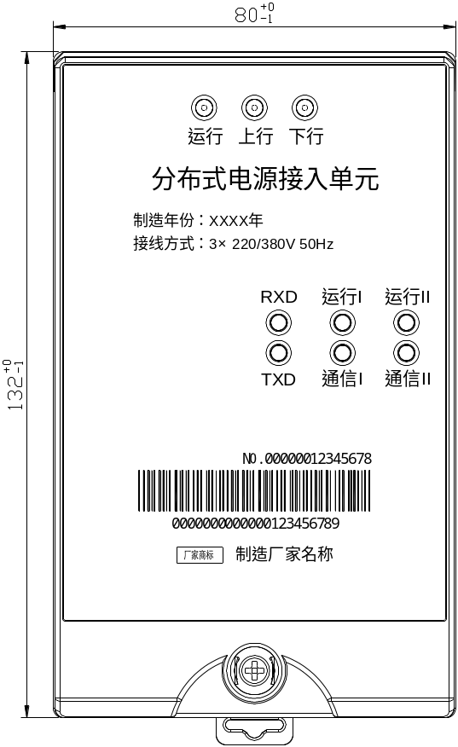
Ⅰ型分布式电源接入单元外观尺寸应与图A.1、图A.2、图A.3、图A.4、图A.5相符合。
图A.1 Ⅰ型分布式电源接入单元外观尺寸简图一
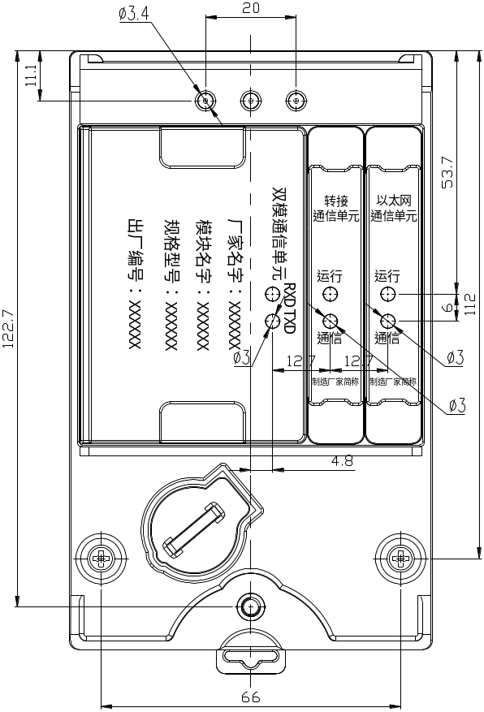
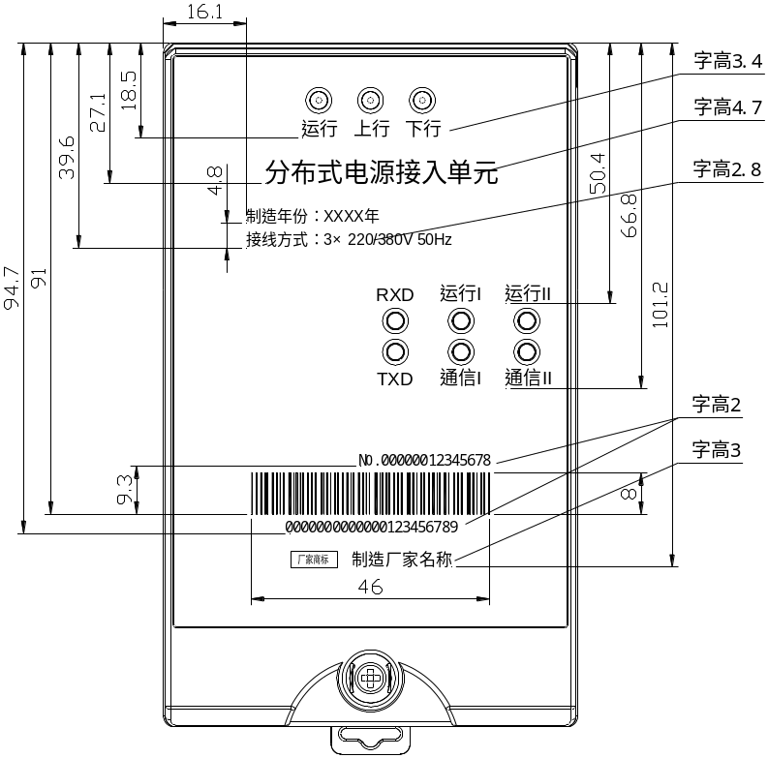
图A.2 Ⅰ型分布式电源接入单元外观尺寸简图二
图A.3 Ⅰ型分布式电源接入单元开盖尺寸简图一
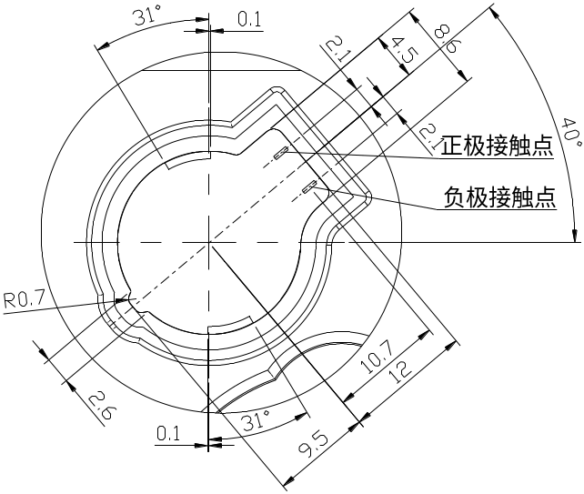
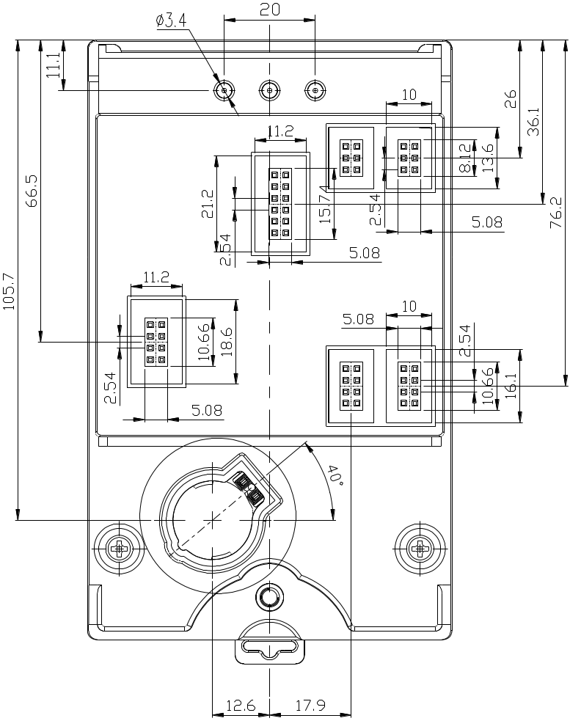
图A.4 Ⅰ型分布式电源接入单元开盖尺寸简图二
图A.5 Ⅰ型分布式电源接入单元电池尺寸简图
    - 侧视、后视简图
Ⅰ型分布式电源接入单元侧视、后视尺寸应与图A.6、图A.7相符合。

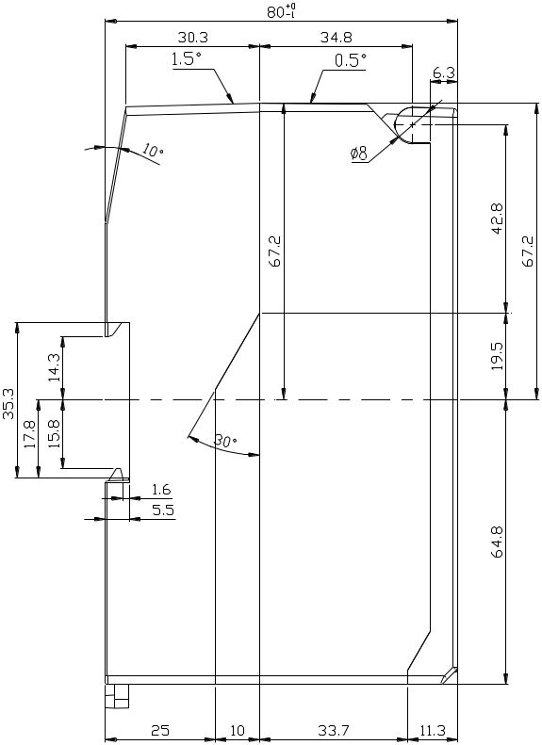
图A.6 Ⅰ型分布式电源接入单元侧视尺寸简图
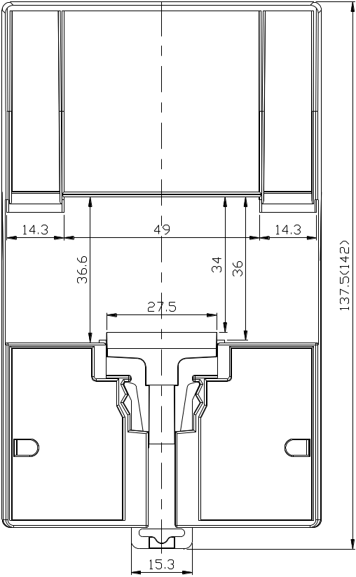
图A.7 Ⅰ型分布式电源接入单元后视尺寸简图
    - 接线端子简图
Ⅰ型分布式电源接入单元接线端子尺寸应与图A.8、图A.9相符合。
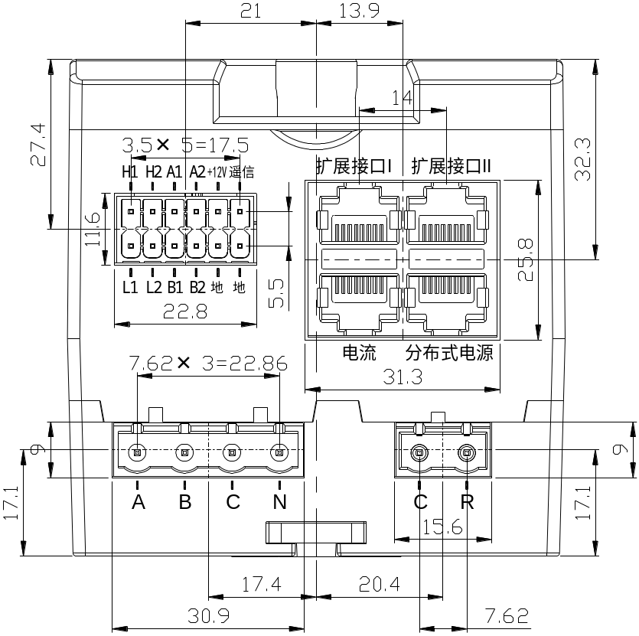
图A.8 Ⅰ型分布式电源接入单元接线端子尺寸简图一
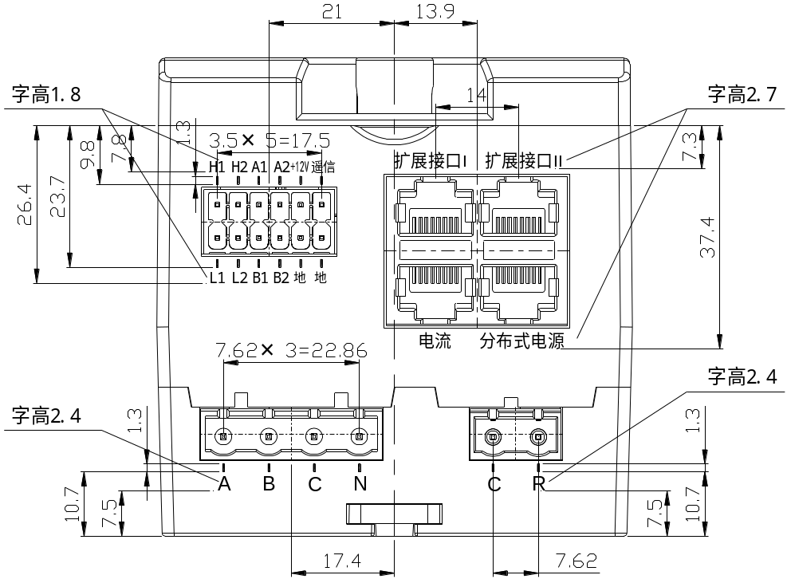
图A.9 Ⅰ型分布式电源接入单元接线端子尺寸简图二
  - 扩展通信单元接口定义
    - 扩展通信单元接口1定义
Ⅰ型分布式电源接入单元（图A.4右上接口）采用2×3（间距2.54mm）双排插座作为扩展通信单元接口1连接件，扩展通信单元接口1定义应与图A.10相符合（从分布式电源接入单元的正面看）。
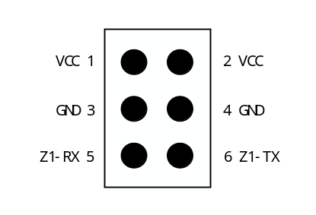
图A.10 Ⅰ型分布式电源接入单元的扩展通信单元接口1简图
扩展通信单元接口管脚定义应与表A.1相符合。
表A.1 Ⅰ型分布式电源接入单元的扩展通信单元接口1管脚定义说明
管脚编号 | 信号  名称 | 信号符号 | 说明
1、2 | 电源 | VCC | 为扩展通信单元提供供电电源，当分布式电源接入单元运行在规定的工作电压范围时，输出电压范围：＋12V±1V（负载电流 0~100mA，最大峰值电流 200mA 且持续时间不超过 20ms，秒平均电流不超过100mA。
3、4 | 地 | GND | 电源和信号地
5 | 信号 | Z1-RX | 分布式电源接入单元信号输入引脚，低有效输入，分布式电源接入单元内部上拉至3.3 V。
6 | 信号 | Z1-TX | 分布式电源接入单元通信信号输出引脚，低有效输出，接收端内部上拉至3.3V。

    - 扩展通信单元接口2定义
Ⅰ型分布式电源接入单元（图A.4右下接口）采用2×4（间距2.54mm）双排插座作为扩展通信单元接口2连接件。扩展通信单元接口2与扩展通信接口RJ45直接连接，与所安装的转接通信单元或以太网通信单元接口2定义一致。
  - 指示灯状态释义
Ⅰ型分布式电源接入单元指示灯状态释义应与表A.2相符合。
表A.2 指示灯状态释义
设备 | 指示灯 | 指示灯状态 | 释义
Ⅰ型分布式电源接入单元 | 运行状态灯 | 红色常亮 | 初始化
Ⅰ型分布式电源接入单元 | 运行状态灯 | 红灯闪烁（1Hz） | 正常运行
Ⅰ型分布式电源接入单元 | 运行状态灯 | 灭 | 异常
Ⅰ型分布式电源接入单元 | 上行通信状态灯 | 红绿双色：绿（发）红（收） | 分布式电源接入单元与终端通信
Ⅰ型分布式电源接入单元 | 上行通信状态灯 | 灭 | 未通信
Ⅰ型分布式电源接入单元 | 下行通信状态灯 | 红绿双色：绿（发）红（收） | 分布式电源接入单元与下行设备通信
Ⅰ型分布式电源接入单元 | 下行通信状态灯 | 灭 | 未通信

  - 扩展通信单元外观型式及接口要求
    - 转接通信单元尺寸示意图
Ⅰ型分布式电源接入单元转接通信单元尺寸应与图A.11相符合。
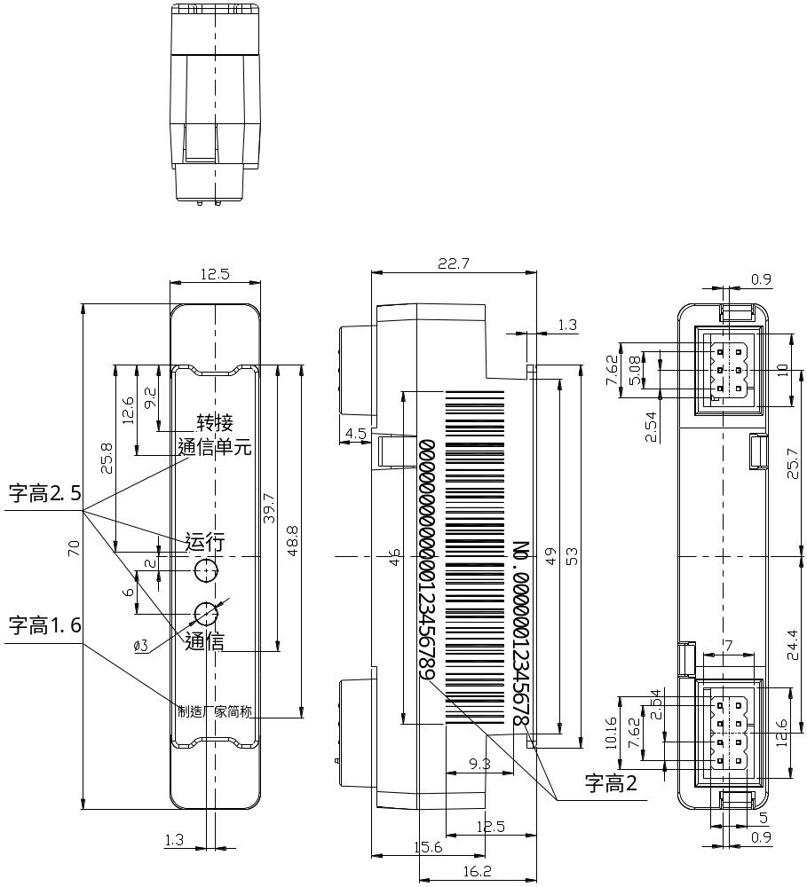
图A.11 转接通信单元尺寸简图
    - 转接通信单元引脚定义
      - 转接通信单元接口1定义
转接通信单元通信接口1（图A.11右1视图上接口）采用2×3（间距 2.54 mm）双排插针作为连接件，转接通信单元通信接口1定义应与图A.12相符合。
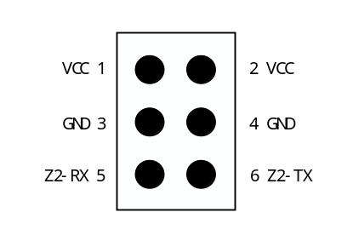
图A.12 转接通信单元通信接口1简图
转接通信单元通信接口1管脚定义应与表A.3相符合。
表A.3 转接通信单元通信接口1管脚定义说明
管脚编号 | 信号名称 | 信号符号 | 说明
1、2 | 电源 | VCC | 输入电压范围：12 V±1 V（输入电流 0~100 mA，最大峰值电流 200 mA 且持续时间不超过20 ms，秒平均电流不超过100 mA。）
3、4 | 地 | GND | 地
5 | 信号 | RX | 串口信号输入引脚，TTL电平为3.3 V。
6 | 信号 | TX | 串口信号输出引脚，开漏方式，常态为高阻态

      - 转接通信单元接口2定义
转接通信单元通信接口2（图A.11右1视图下接口）采用2×4（间距 2.54 mm）双排插针作为连接件，转接通信单元通信接口1定义应与图A.13相符合。
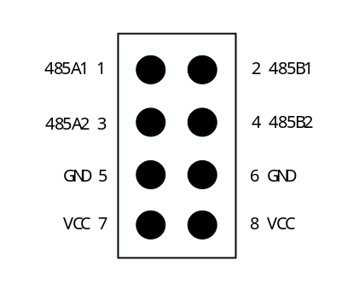
图A.13 转接通信单元通信接口简图
转接通信单元通信接口2管脚定义应与表A.4相符合。
表A.4 转接通信单元通信接口管脚定义说明
管脚编号 | 信号名称 | 信号符号 | 说明
1 | 信号 | 485A1 | 通过扩展接口连接低压分布式电源
2 | 信号 | 485B1 | 通过扩展接口连接低压分布式电源
3 | 信号 | 485A2 | 通过扩展接口连接低压分布式电源数据采集器
4 | 信号 | 485B2 | 通过扩展接口连接低压分布式电源数据采集器
5、6 | 地 | GND | 地
7、8 | 电源 | VCC | 供电电源，输出电压范围：12 V±1 V  （负载电流0~50 mA，最大峰值电流 100 mA 且持续时间不超过20 ms，秒平均电流不超过50 mA）

    - 以太网通信单元简图
Ⅰ型分布式电源接入单元以太网通信单元尺寸应与图A.14相符合。
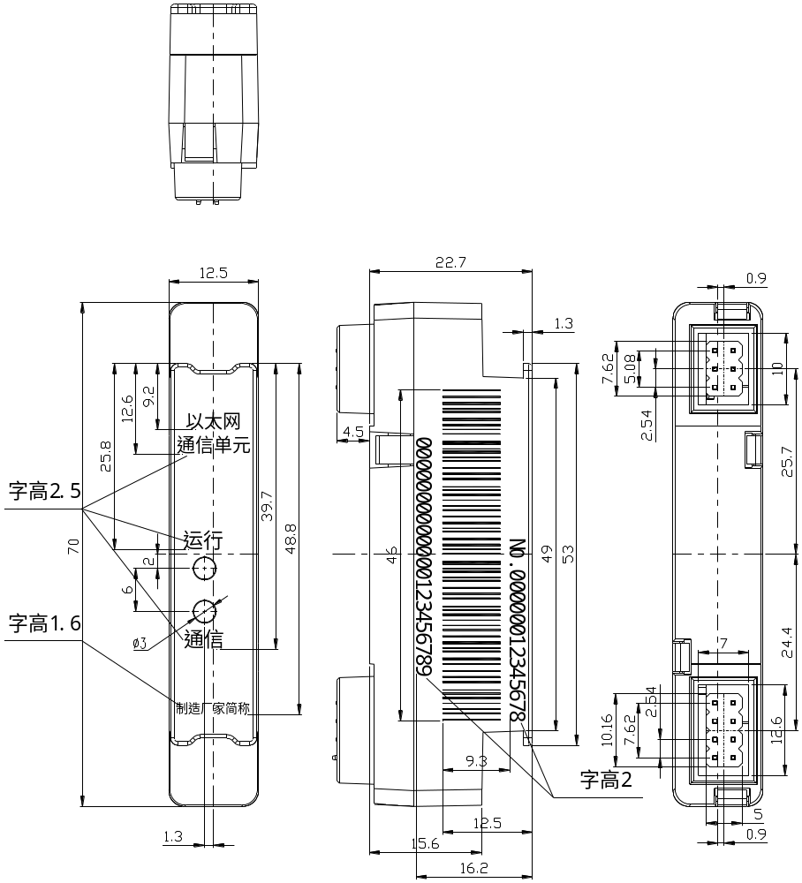
图A.14 以太网通信单元尺寸简图
    - 以太网通信单元引脚定义
      - 以太网通信单元接口1定义
以太网通信单元通信接口1（图A.14右1视图上接口）采用2×3（间距 2.54 mm）双排插针作为连接件，以太网通信单元通信接口1定义应与图A.15相符合。
图A.15 以太网通信单元接口1简图
以太网通信单元通信接口1管脚定义应与表A.5相符合。
表A.5 以太网通信单元接口1管脚定义说明
管脚编号 | 信号名称 | 信号符号 | 说明
1、2 | 电源 | VCC | 输入电压范围：12 V±1 V（输入电流 0~100 mA，最大峰值电流 200 mA 且持续时间不超过20 ms，秒平均电流不超过100 mA。）
3、4 | 地 | GND | 地
5 | 信号 | RX | 串口信号输入引脚，TTL电平为3.3 V。
6 | 信号 | TX | 串口信号输出引脚，开漏方式，常态为高阻态
      - 以太网通信单元接口2定义
以太网单元通信接口通信接口2（图A.14右1视图下接口）采用2×4（间距 2.54 mm）双排插针作为连接件。以太网通信单元通信接口2定义应与图A.16相符合。
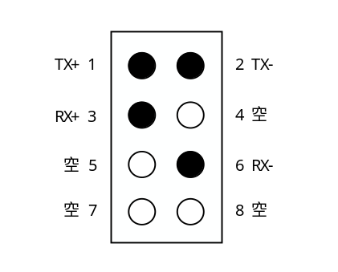
图A.16 以太网通信单元接口2简图
以太网通信单元通信接口2管脚定义应与表A.6相符合。
表A.6 以太网通信单元接口2管脚定义说明
管脚编号 | 信号名称 | 信号符号 | 说明
1 | 信号 | TX+ | 以太网发送
2 | 信号 | TX- | 以太网发送
3 | 信号 | RX+ | 以太网接收
4、5 | — | NC | 空
6 | 信号 | RX- | 以太网接收
7、8 | — | NC | 空
  - RJ45接口管脚定义
    - RJ45接口管脚定义
Ⅰ型分布式电源接入单元RJ45接口管脚应与图A.17相符合。
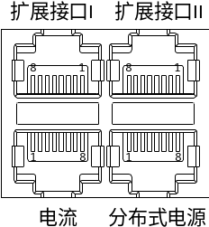
图A.17 分布式电源接入单元RJ45接口简图
    - 电流互感器接口管脚定义
Ⅰ型分布式电源接入单元电流互感器接口管脚定义应与表A.7相符合。
表A.7 Ⅰ型分布式电源接入单元电流互感器接口管脚定义
管脚编号 | 信号名称 | 信号符号 | 说明
1 | 信号 | IAA+ | A相采集电流互感器电流信号
2 | 信号 | IAA- | A相采集电流互感器电流信号
3 | 信号 | IBB+ | B相采集电流互感器电流信号
4 | 信号 | IBB- | B相采集电流互感器电流信号
5 | 信号 | ICC+ | C相电流互感器电流信号
6 | 信号 | ICC- | C相电流互感器电流信号
7 | — | NC
8 | — | NC

    - 低压分布式电源通信接口管脚定义
Ⅰ型分布式电源接入单元低压分布式电源通信接口管脚定义应与表A.8相符合。
表A.8 Ⅰ型分布式电源接入单元低压分布式电源通信接口管脚定义
管脚编号 | 信号名称 | 信号符号 | 说明
1 | 信号 | 485A1 | 与低压分布式电源通信
2 | 信号 | 485B1 | 与低压分布式电源通信
3 | 信号 | 485A2 | 与低压分布式电源数据采集器通信
4 | 信号 | 485B2 | 与低压分布式电源数据采集器通信
5、6 | 地 | GND | 地
7、8 | 电源 | VCC | 供电电源，输出电压范围：12 V±1 V，负载电流不低于  50 mA

    - 扩展通信接口管脚定义
Ⅰ型分布式电源接入单元扩展通信接口管脚定义应与扩展通信单元接口2一致。

- （规范性）
Ⅱ型分布式电源接入单元外观型式要求
  - 外观尺寸简图
    - 外观简图
Ⅱ型分布式电源接入单元外观尺寸应与图B.1、图B.2、图B.3、图B.4、图B.5相符合。
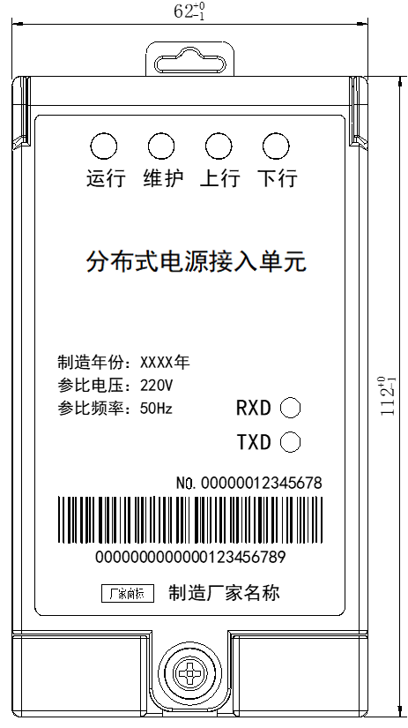
图B.1 Ⅱ型分布式电源接入单元外观简图一
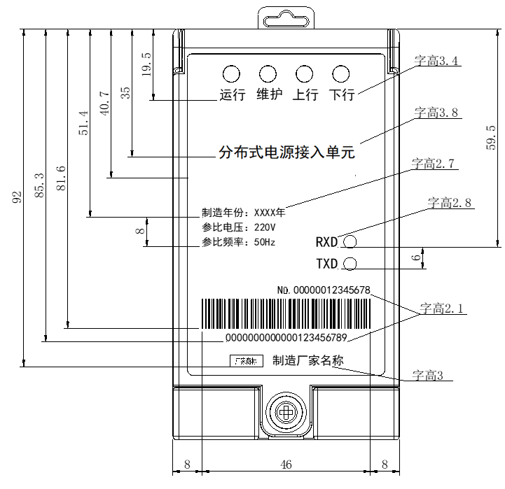
图B.2 Ⅱ型分布式电源接入单元外观简图二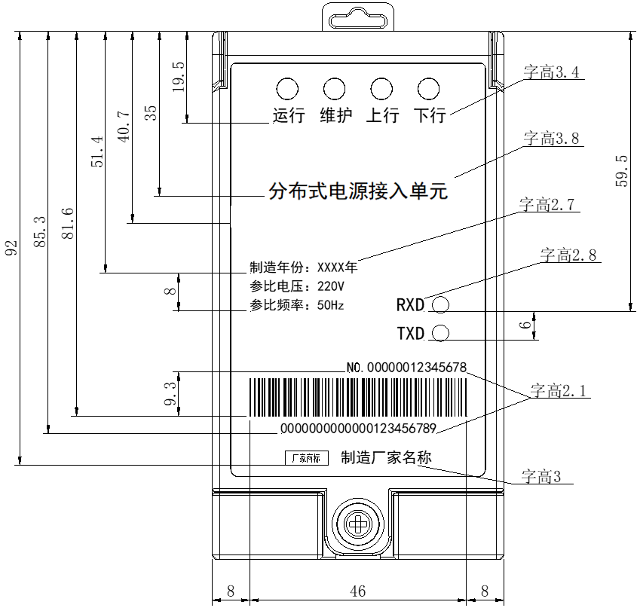
图B.3 Ⅱ型分布式电源接入单元尺寸简图三
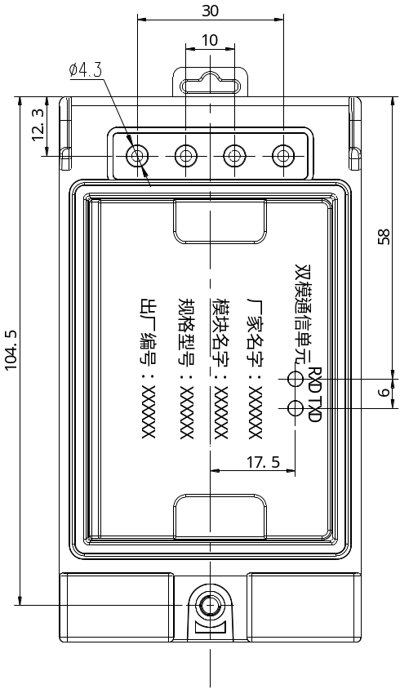
图B.4 Ⅱ型分布式电源接入单元开盖尺寸简图一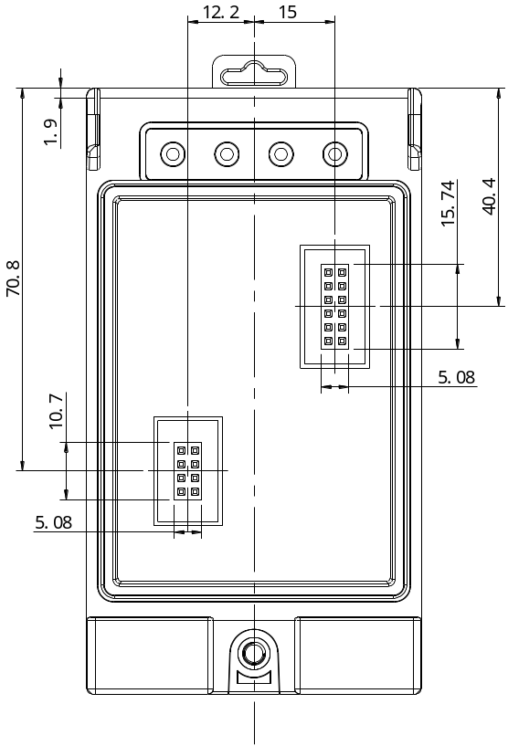
图B.5 Ⅱ型分布式电源接入单元开盖尺寸简图二
    - 侧视/后视简图
Ⅱ型分布式电源接入单元侧视/后视尺寸简图应与图B.6、图B.7相符合。
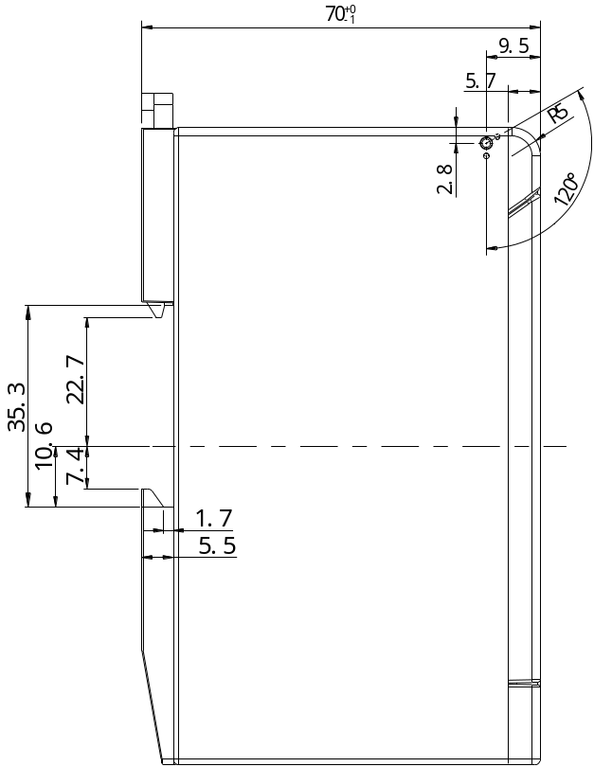
图B.6 Ⅱ型分布式电源接入单元侧视尺寸简图
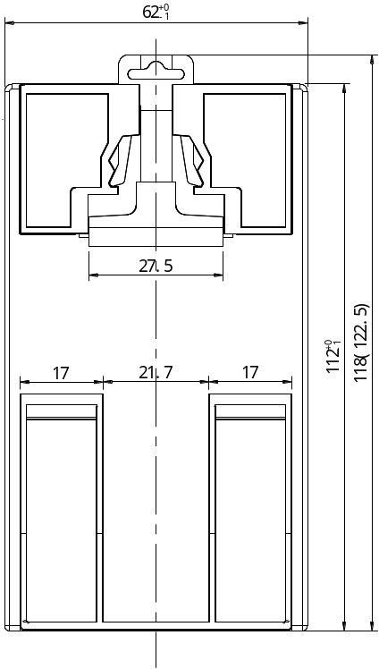
图B.7 Ⅱ型分布式电源接入单元后视尺寸简图
    - 接线端子简图
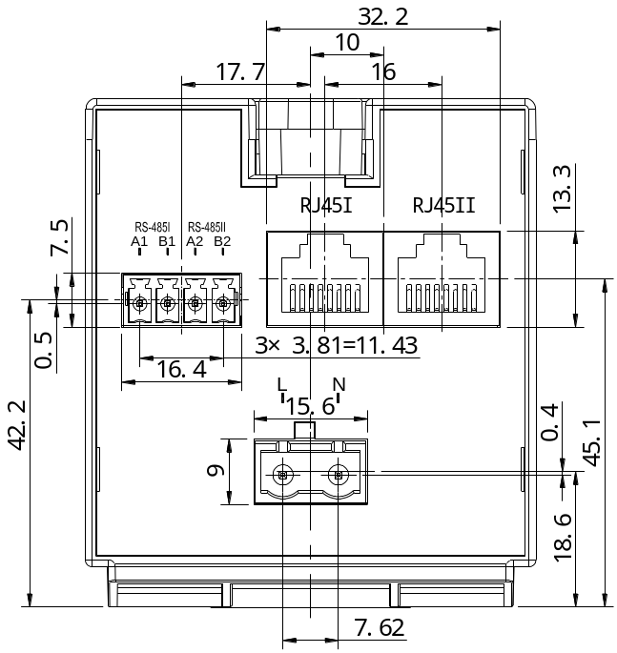
Ⅱ型分布式电源接入单元接线端子简图应与图B.8、图B.9相符合。
图B.8 Ⅱ型分布式电源接入单元接线端子尺寸简图一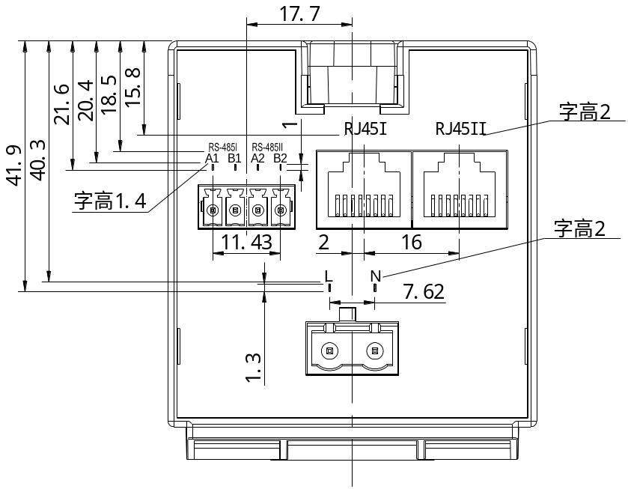
图B.9 Ⅱ型分布式电源接入单元接线端子尺寸简图二
  - 指示灯状态释义
Ⅱ型分布式电源接入单元指示灯状态释义应与表B.1相符合。

表B.1指示灯状态释义
序号 | 指示灯 | 指示灯状态 | 释义
Ⅱ型分布式电源接入单元 | 运行状态灯 | 红色常亮 | 初始化
Ⅱ型分布式电源接入单元 | 运行状态灯 | 红灯闪烁（1 Hz） | 正常运行
Ⅱ型分布式电源接入单元 | 运行状态灯 | 灭 | 异常
Ⅱ型分布式电源接入单元 | 维护状态灯 | 红绿双色：绿（发）红（收） | 维护通信
Ⅱ型分布式电源接入单元 | 维护状态灯 | 灭 | 未维护
Ⅱ型分布式电源接入单元 | 上行通信状态灯 | 红绿双色：绿（发）红（收） | 分布式电源接入单元与终端通信
Ⅱ型分布式电源接入单元 | 上行通信状态灯 | 灭 | 未通信
Ⅱ型分布式电源接入单元 | 下行通信状态灯 | 红绿双色：绿（发）红（收） | 分布式电源接入单元与下行设备通信
Ⅱ型分布式电源接入单元 | 下行通信状态灯 | 灭 | 未通信
  - RJ45接口管脚定义
    - RJ45接口管脚定义
RJ45接口管脚定义应与图B.10相符合。
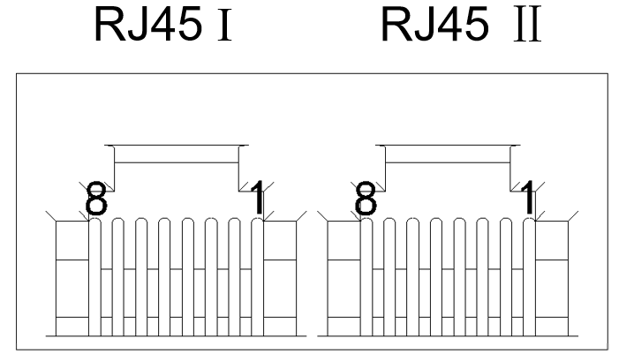
图B.10 Ⅱ型分布式电源接入单元RJ45接口简图
    - RJ45接口管脚定义
RJ45接口定义应与表B.3相符合。
表B.3 RJ45I和RJ45Ⅱ接口定义说明
管脚编号 | 信号  名称 | 信号符号 | 信号方向  (针对分布式电源接入单元) | 说明
1 | 信号 | 485A1 | / | 与低压分布式电源通信
2 | 信号 | 485B1 | / | 与低压分布式电源通信
3 | 信号 | 485A2 | / | 与低压分布式电源数据采集器通信
4 | 信号 | 485B2 | / | 与低压分布式电源数据采集器通信
5、6 | 地 | GND | — | 地
7、8 | 电源 | VCC | 输出 | 转接线配件供电电源，输出电压范围  12 V±1 V，负载电流不低于50 mA
- （规范性）
双模通信单元接口定义
  - 弱电接口定义
分布式电源接入单元弱电接口采用2×6（间距 2.54 mm）双排插座作为连接件，分布式电源接入单元弱电接口管脚排列应与图C.1相符合（从分布式电源接入单元的正面看）。
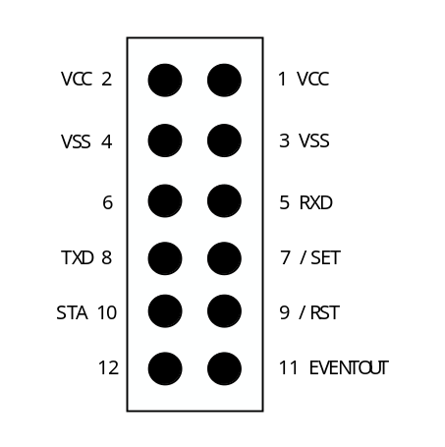
图C.1双模通信单元弱电接口简图
分布式电源接入单元双模通信单元弱电接口管脚定义应与表C.1相符合。
表C.1分布式电源接入单元双模通信单元弱电接口管脚定义说明
管脚编号 | 信号名称 | 信号符号 | 信号方向（针对分布式电源接入单元） | 说明
1、2 | 电源 | VCC | 输出 | 通信单元模拟电源，由分布式电源接入单元提供，当分布式电源接入单元运行在规定的工作电压范围时，输出电压范围：12 V±1 V（负载电流0~125 mA，最大峰值电流250 mA且持续时间不超过20 ms，秒平均电流不超过125 mA。纹波指标应符合注2。
3、4 | 地 | VSS |  | 地
5 | 信号 | RXD | 输入 | 通信单元给分布式电源接入单元发送信号引脚，要求通信单元输出为开漏方式，常态为高阻态。要求通信单元低电平电流驱动能力≥2 mA。
6 | 预留 |  |  | 预留
7 | 信号 | /SET | 输出 | 通信单元设置使能；低电平时，方可设置通信单元。开漏方式，常态为高阻态。
8 | 信号 | TXD | 输出 | 分布式电源接入单元通信信号输出引脚，开漏方式，常态为高阻态。
9 | 信号 | /RST | 输出 | 复位输出（低电平有效），开漏方式，常态为高阻态，可用于复位通信单元，复位信号脉宽≥0.2 s。
10 | 状态 | STA | 输入 | 接收时地址匹配正确通信单元输出0.2 s高阻态；通信单元发送过程输出高阻态，分布式电源接入单元内CPU判定通信发送时禁止操作继电器。要求通信单元输出为开漏方式，常态为低电平。通信单元低电平电流驱动能力≥2 mA。
11 | 状态 | EVENTOUT | 输出 | 分布式电源接入单元事件状态输出，开漏方式，常态为低电平。当有上报事件发生时，输出高阻态，请求查询上报内容；查询完毕输出低电平。
12 | 预留 |  |  | 预留
注1：分布式电源接入单元和通信单元的开漏端耐压为5.5 V，所有输出接口的低电平电流驱动能力≥2 mA，在驱动2 mA的负载电流时对地电压应≤0.4 V。
注2：VCC电源带载125 mA情况下，VCC电源的纹波应小于1‰。
注3：通信接口应与强电隔离。
  - 载波接口定义
分布式电源接入单元载波接口采用2×4（间距 2.54 mm）双排插座作为连接件，分布式电源接入单元载波接口管脚排列应与图C.2相符合（从分布式电源接入单元的正面看）。
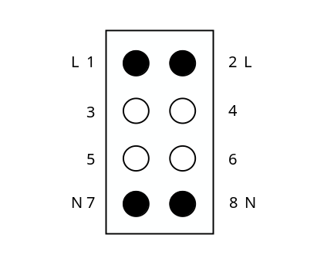
图C.2 双模通信单元载波耦合接口简图
分布式电源接入单元载波接口对应管脚定义应与表C.2相符合。
表C.2 分布式电源接入单元双模通信单元耦合接口管脚定义说明
分布式电源接入单元接口管脚编号 | 单元对应管脚编号 | 信号  名称 | 信号符号 | 说 明
1、2 | 7、8 | 载波 | L | 电网相线作为信号耦合接入端。
3、4、  5、6 | 5、6、  3、4 | 空 | 空 | 空引脚，PCB无焊盘设计，连接件对应位置无插针，用于增加安全间距，提高绝缘性能。
7、8 | 1、2 | 载波 | N | 电网中性线作为信号耦合接入端。

______________________________

